栃木県会計年度任用職員（豚熱防疫専門員）募集要項

栃木県県南家畜保健衛生所では、会計年度任用職員（豚熱防疫専門員）の募集を行います。

１ 採用予定人員、勤務場所及び仕事の内容
採用予定人員 | 勤務場所 | 仕事の内容
１名 | 栃木県県南家畜保健衛生所  栃木市惣社町１４３９－２０ | ・豚熱の予防的ワクチン接種に係る業務  ・豚熱発生農場における飼養豚の殺処分

２ 勤務条件
（１）任 期 令和８（2026）年４月１日から令和９（2027）年３月31日まで
なお、採用後、１ヵ月間は、条件付採用期間（試用期間）となります。
１ヵ月間の勤務日数が15日間に満たない場合は、15日間に達するまで延長します。
また、勤務成績が良好で一定の条件を満たした場合、任期満了後に再度採用されることがあります（最初の採用から最長で５年間）。
（２）勤務時間 所属長が別途指示する日において１日あたり７．７５時間
１週間あたりの勤務時間 １５．５時間
ただし一時的に週３０時間を超えない範囲での勤務が発生する場合があります。
原則、時間外勤務はありません。
（３）休 日 シフト制による。状況に寄るが、勤務しない日は週５日。
（４）報 酬
①時 給 ２，６５０円
②通勤手当 当方の規程により、通勤手当を支給
（５）社会保険 雇用保険、共済組合（短期給付）及び厚生年金保険については適用外となります。
なお、災害補償については、「労働者災害補償保険法」又は「議会の議員その他非常勤の職員の公務災害補償等に関する条例」によります。
（６）服 務 地方公務員法が適用となり、法令及び上司の職務上の命令に従う義務、信用失墜行為の禁止、秘密を守る義務、職務に専念する義務等が課されることになります。

３ 募集対象
次の（１）から（３）の全てを満たす人
（１）獣医師の免許を有する人
（２）地方公務員法第１６条に規定する欠格条項に該当しない人（次のいずれにも該当しない人）
ア 禁固以上の刑に処せられ、その執行を終わるまで又はその執行を受けることがなくなるまでの人
イ 栃木県職員として懲戒免職処分を受け、その処分の日から２年を経過しない人
ウ 日本国憲法施行の日以後において、日本国憲法又はその下に成立した政府を暴力で破壊することを主張する政党その他の団体を結成し、又はこれに加入した人
（３）積極的に業務に取り組む意欲がある人

４ 受付期間
令和８(2026)年２月16日（月）から令和８(2026)年２月20日（金）まで
- 応募者を一定数確保できた場合は受付期間前に募集を締め切る場合があります。
５ 選考方法
書類審査のほか、就労への意欲や適性などについて個別に面接を行います。
（１）日 時 面接日時については、申込書類受領後調整させていただきます。
（２）場 所 栃木県県南家畜保健衛生所 衛生相談室

６ 申込方法
次の書類を下記の送付先まで郵送するか持参してください。【令和８(2026)年２月20日（金）必着】
（１）履歴書（写真付）
※履歴書は市販のもので結構です。
※自筆で必要事項を記入してください。
（２）獣医師免許証（写）
※書類持参時又は面接時に原本の確認をします。
※持参の場合には、平日の９時00分から17時15分迄の間にお越しください。
※郵送の場合には、表に「会計年度任用職員選考申込」と書いた封筒に入れてください。
※提出された書類は返却しません。
なお、採用されなかった応募者の書類は破棄しますのでご了承ください。

○応募書類の送付・提出先
〒328-0002 栃木県栃木市惣社町１４３９－２０
栃木県県南家畜保健衛生所 防疫第一課（℡0282-27-3611）

７ 結果の発表
選考結果については、面接終了後７日以内に電話でご連絡いたします。
※連絡先は、面接時に確認します。

栃木県県南家畜保健衛生所案内図
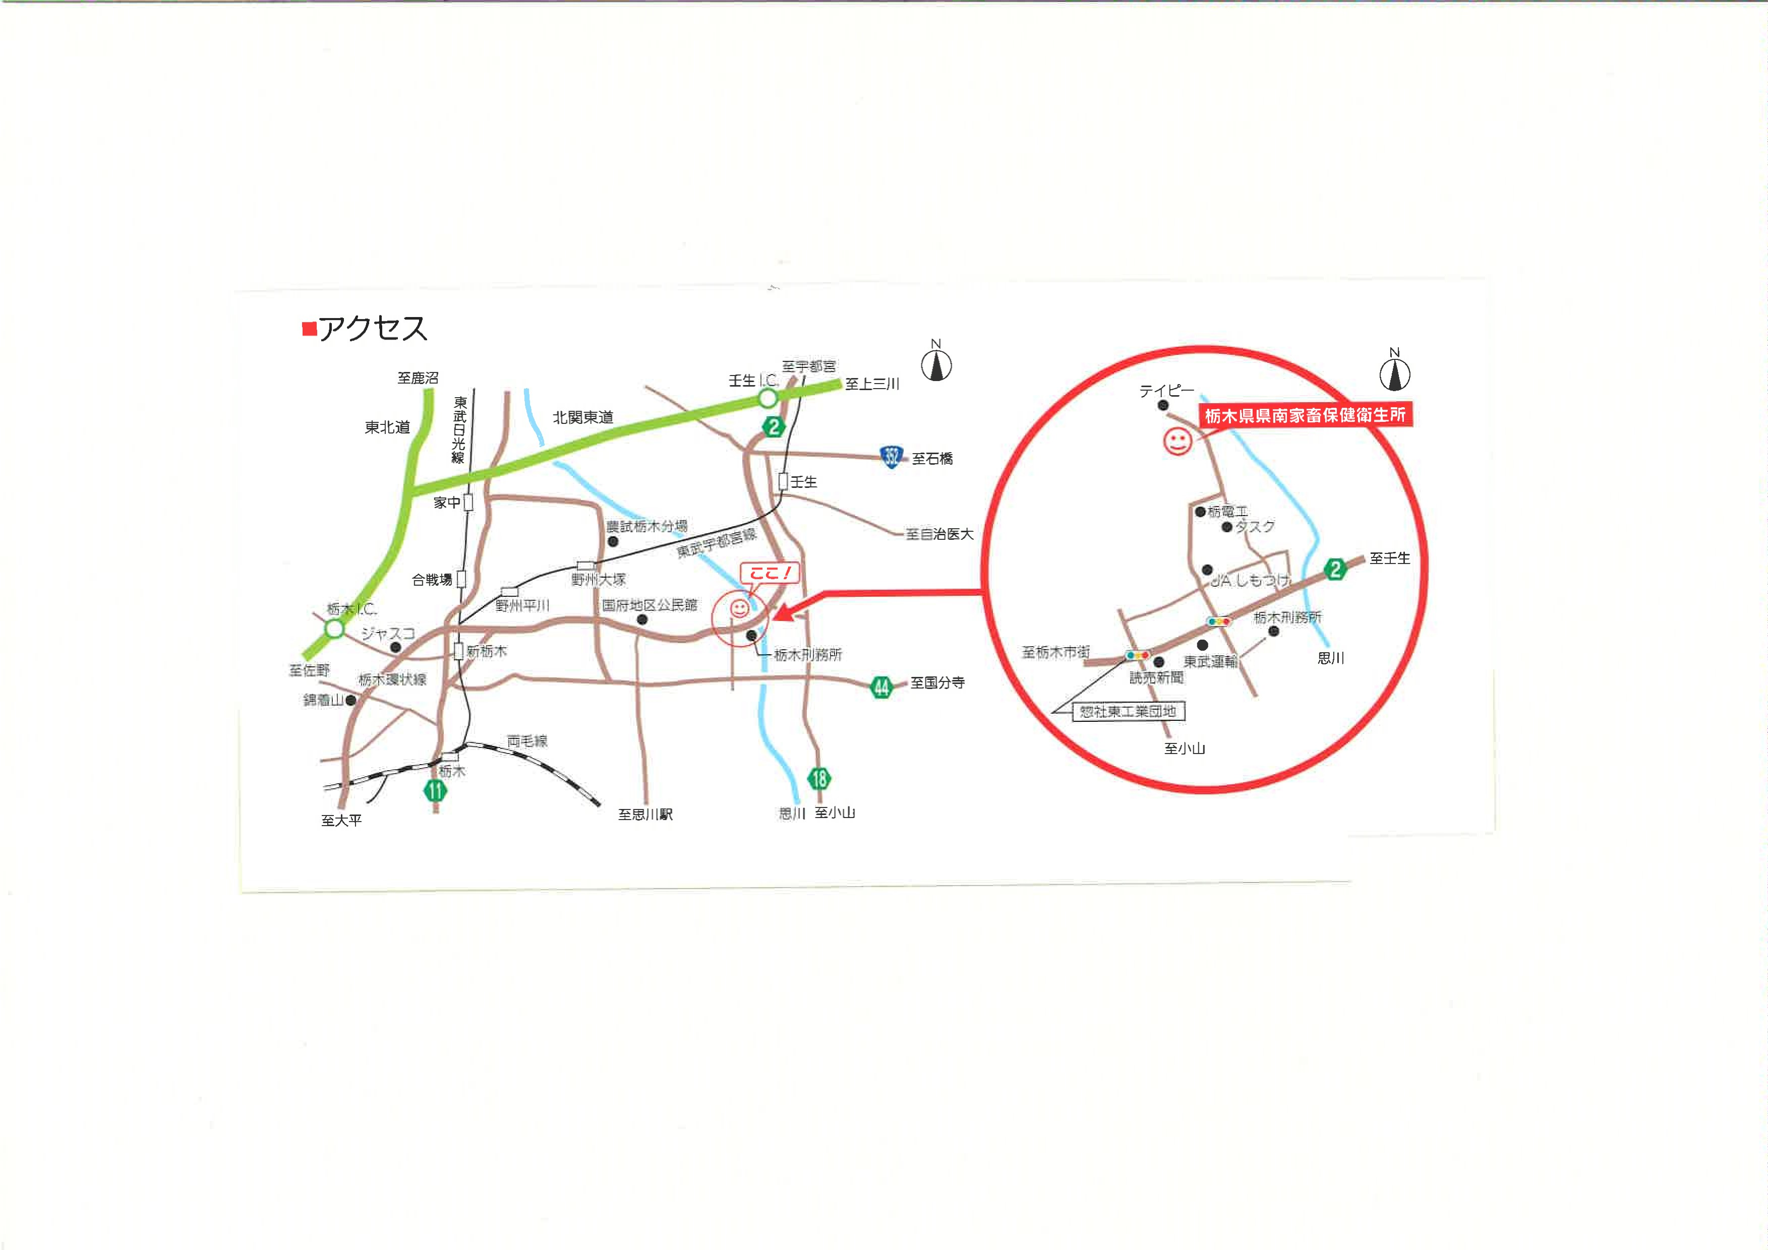
いちご研究所
交通機関利用の場合
➢東武鉄道宇都宮線「野州大塚駅」下車 徒歩30分

